اليوم | الوجبة | التوقيت | النظام الغذائي
السبت | وجبة الإفطار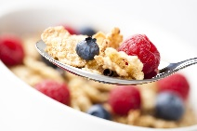 | 11 – 12 م | 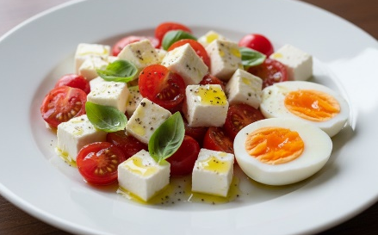  (2 كوب ماء قبل وجبة الإفطار مباشرة)  1 كوب Iced Coffee + 1 بيضة (مسلوقة أو مقلية) + ½ كوب سلطة جبن أبيض بالطماطم+ 1 ملعقة صغيرة من زيت الزيتون Olive oil🫒 + ½ رغيف خبز بلدي أو 2 شريحة براون توست
السبت | وجبات خفيفة بمعدل كل ساعتين من الساعة 2 – 5 م |  | ينصح بتناول المشروبات الدافئة مثل:  1 كوب مشروب الشاي الأخضر أو الينسون أو القرفة بالليمون أو القرفة بالحليب خالي الدسم أو الزنجبيل بالقرفة أو 1 ثمرة فاكهة 🍏🍒🍓🍐🍊🍍🥝🍎🍑  أو 2 قطعة بسكويت دايجستيف لايت
السبت | وجبة العشاء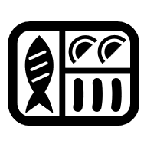 | 7 م | 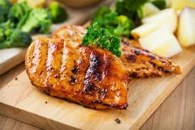  (2 كوب ماء قبل وجبة العشاء مباشرة)  2 شريحة صدور دجاج مشوي  + 2 كوب سلطة 🥗

الأحد | وجبة الإفطار | 11 – 12 م | 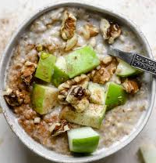  (2 كوب ماء قبل وجبة الإفطار مباشرة)  1 كوب Iced Coffee + Oatmeal🥣  ½ كوب شوفان + 1 كوب حليب خالي الدسم  + قطع التفاح 🍏
الأحد | وجبات خفيفة بمعدل كل ساعتين من الساعة 2 – 5 م |  | ينصح بتناول المشروبات الدافئة مثل:  1 كوب مشروب الشاي الأخضر أو الينسون أو القرفة بالليمون أو القرفة بالحليب خالي الدسم أو الزنجبيل بالقرفة أو 1 ثمرة فاكهة 🍏🍒🍓🍐🍊🍍🥝🍎🍑  أو 2 قطعة بسكويت دايجستيف لايت
الأحد | وجبة العشاء | 7 م | 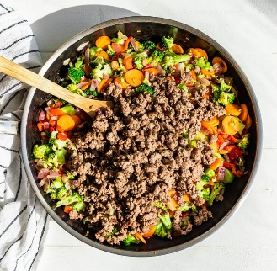  (2 كوب ماء قبل وجبة العشاء مباشرة)  Minced meat with vegetables  (1 كوب لحم مفروم + قطع الخضار) + 2 كوب Garden salad 🥗

الإثنين | وجبة الإفطار | 11 – 12 م | 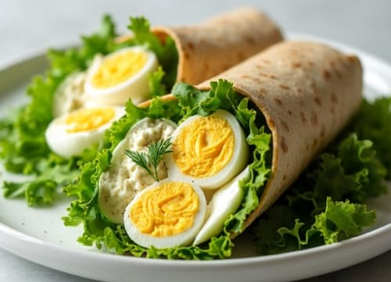  (2 كوب ماء قبل وجبة الإفطار مباشرة)  1 كوب Iced Coffee + Egg wrap  (2 بيضة مسلوقة أو مقلية + شرائح الخس 🥬 + ½ رغيف خبز براون تورتيلا أو ½ رغيف خبز بلدي)
الإثنين | وجبات خفيفة بمعدل كل ساعتين من الساعة 2 – 5 م |  | ينصح بتناول المشروبات الدافئة مثل:  1 كوب مشروب الشاي الأخضر أو الينسون أو القرفة بالليمون أو القرفة بالحليب خالي الدسم أو الزنجبيل بالقرفة أو 1 ثمرة فاكهة 🍏🍒🍓🍐🍊🍍🥝🍎🍑  أو 2 قطعة بسكويت دايجستيف لايت
الإثنين | وجبة العشاء | 7 م | 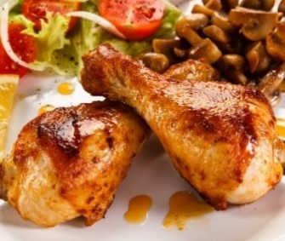  (2 كوب ماء قبل وجبة العشاء مباشرة)  3 قطع دبابيس دجاج مشوية + 2 كوب Garden salad 🥗

الثلاثاء | وجبة الإفطار | 11 – 12 م | 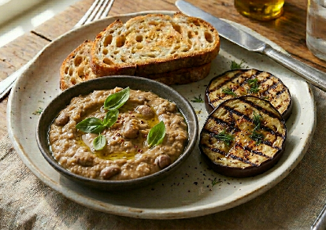  (2 كوب ماء قبل وجبة الإفطار مباشرة)  1 كوب Iced Coffee + 4 ملاعق فول + 2 شريحة باذنجان مشوي + ½ رغيف خبز بلدي أو ½ رغيف خبز براون تورتيلا
الثلاثاء | وجبات خفيفة بمعدل كل ساعتين من الساعة 2 – 5 م |  | ينصح بتناول المشروبات الدافئة مثل:  1 كوب مشروب الشاي الأخضر أو الينسون أو القرفة بالليمون أو القرفة بالحليب خالي الدسم أو الزنجبيل بالقرفة أو 1 ثمرة فاكهة 🍏🍒🍓🍐🍊🍍🥝🍎🍑  أو 2 قطعة بسكويت دايجستيف لايت
الثلاثاء | وجبة العشاء | 7 م | 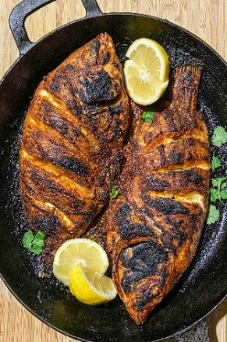  (2 كوب ماء قبل وجبة العشاء مباشرة)  3 قطع سمك مشوي +  2 كوب Garden salad 🥗

الأربعاء | وجبة الإفطار | 11 – 12 م | 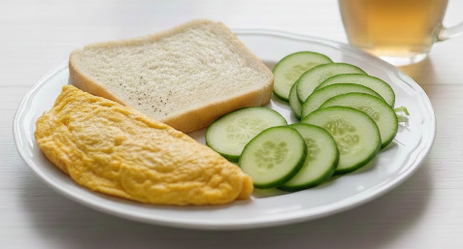  (2 كوب ماء قبل وجبة الإفطار مباشرة)  1 كوب Iced Coffee + Omelet  (2 بيضه + إضافات الخضار والمشروم حسب الرغبة) + ½ رغيف خبز بلدي أو ½ رغيف خبز براون تورتيلا + خيار Cucumber + 1 كوب زبادي
الأربعاء | وجبات خفيفة بمعدل كل ساعتين من الساعة 2 – 5 م |  | ينصح بتناول المشروبات الدافئة مثل:  1 كوب مشروب الشاي الأخضر أو الينسون أو القرفة بالليمون أو القرفة بالحليب خالي الدسم أو الزنجبيل بالقرفة أو 1 ثمرة فاكهة 🍏🍒🍓🍐🍊🍍🥝🍎🍑  أو 2 قطعة بسكويت دايجستيف لايت
الأربعاء | وجبة العشاء | 7 م | 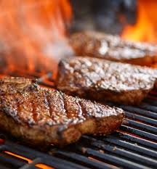  (2 كوب ماء قبل وجبة العشاء مباشرة)  2 شريحة لحم مشوي + 2 كوب Garden salad 🥗

الخميس | وجبة الإفطار | 11 – 12 م | 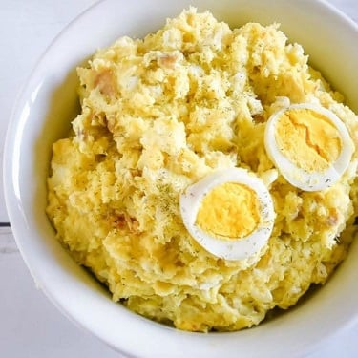  (2 كوب ماء قبل وجبة الإفطار مباشرة)  1 كوب Iced Coffee + 1 بيضة (مسلوقة أو مقلية)+ 4 ملاعق Mashed potato 🥔+ ½ رغيف خبز بلدي أو 2 شريحة خبز توست
الخميس | وجبات خفيفة بمعدل كل ساعتين من الساعة 2 – 5 م |  | ينصح بتناول المشروبات الدافئة مثل:  1 كوب مشروب الشاي الأخضر أو الينسون أو القرفة بالليمون أو القرفة بالحليب خالي الدسم أو الزنجبيل بالقرفة أو 1 ثمرة فاكهة 🍏🍒🍓🍐🍊🍍🥝🍎🍑  أو 2 قطعة بسكويت دايجستيف لايت
الخميس | وجبة العشاء | 7 م | 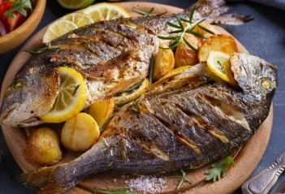  (2 كوب ماء قبل وجبة العشاء مباشرة)  3 قطع سمك مشوي +  2 كوب Garden salad 🥗

الجمعه | وجبة الإفطار | 11 – 12 م | 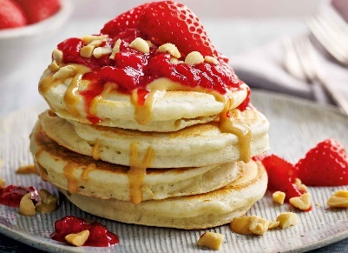  (2 كوب ماء قبل وجبة الإفطار مباشرة)  1 كوب Iced Coffee + 2 قطعة بان كيك Pancake🥞 (يضاف قطع الفاكهة + ½ ملعقة Strawberry jam + ½ ملعقة عسل نحل Honey )
الجمعه | وجبات خفيفة بمعدل كل ساعتين من الساعة 2 – 5 م |  | ينصح بتناول المشروبات الدافئة مثل:  1 كوب مشروب الشاي الأخضر أو الينسون أو القرفة بالليمون أو القرفة بالحليب خالي الدسم أو الزنجبيل بالقرفة أو 1 ثمرة فاكهة 🍏🍒🍓🍐🍊🍍🥝🍎🍑  أو 2 قطعة بسكويت دايجستيف لايت
الجمعه | وجبة العشاء | 7 م | 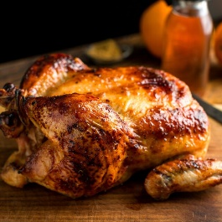  (2 كوب ماء قبل وجبة العشاء مباشرة)  ½ دجاجة (مسلوقة أو مشوية) + 2 كوب Garden salad 🥗

- يجب مراعاة تغيير أصناف الفاكهة ماعدا (المانجو والبلح والعنب والتين والبطيخ واليوسفي)
- ينصح بشرب الماء بشكل منتظم بما لا يقل عن 3 – 4 لترات يوميا (وخاصة قبل الوجبات الرئيسية).
- ضرورة تنظيم سوائل الجسم وتعويض الفاقد من السوائل لمنع حدوث جفاف، وذلك من خلال الآتي:
التوقيت | كمية السوائل
1 – 2 ساعة قبل التدريب | 2 – 3 كوب ماء أو مشروب رياضي
10 – 15 دقيقة قبل التدريب | 2 – 3 كوب ماء أو مشروب رياضي
أثناء التدريب | كوب ماء أو مشروب رياضي بمعدل كل 15 دقيقة
بعد انتهاء التدريب | 3 كوب ماء أو مشروب رياضي لكل كجم نقص في الوزن

https://nutrisport.online
https://www.facebook.com/a.selimzarka
abdulmonemzarka@hotmail.com
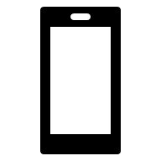+20 1080755821

